2023年普通高等学校招生全国统一考试（全国乙卷）理综生物
1. 生物体内参与生命活动的生物大分子可由单体聚合而成，构成蛋白质等生物大分子的单体和连接键以及检测生物大分子的试剂等信息如下表。
单体 | 连接键 | 生物大分子 | 检测试剂或染色剂
葡萄糖 | — | ① | —
② | ③ | 蛋白质 | ④
⑤ | — | 核酸 | ⑥
根据表中信息，下列叙述错误的是（ ）
A. ①可以是淀粉或糖原
B. ②是氨基酸，③是肽键，⑤是碱基
C. ②和⑤都含有C、H、O、N元素
D. ④可以是双缩脲试剂，⑥可以是甲基绿和吡罗红混合染色剂
2. 植物叶片中的色素对植物的生长发育有重要作用。下列有关叶绿体中色素的叙述，错误的是（ ）
A. 氮元素和镁元素是构成叶绿素分子的重要元素
B. 叶绿素和类胡萝卜素存在于叶绿体中类囊体的薄膜上
C. 用不同波长光照射类胡萝卜素溶液，其吸收光谱在蓝紫光区有吸收峰
D. 叶绿体中的色素在层析液中的溶解度越高，随层析液在滤纸上扩散得越慢
3. 植物可通过呼吸代谢途径的改变来适应缺氧环境。在无氧条件下，某种植物幼苗的根细胞经呼吸作用释放CO₂的速率随时间的变化趋势如图所示。下列相关叙述错误的是（ ）
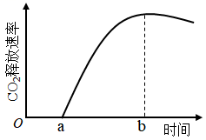
A. 时间a之前，植物根细胞无CO₂释放，只进行无氧呼吸产生乳酸
B. a~b时间内植物根细胞存在经无氧呼吸产生酒精和CO₂的过程
C. 每分子葡萄糖经无氧呼吸产生酒精时生成的ATP比产生乳酸时的多
D. 植物根细胞无氧呼吸产生的酒精跨膜运输的过程不需要消耗ATP
4. 激素调节是哺乳动物维持正常生命活动的重要调节方式。下列叙述错误的是（ ）
A. 甲状腺分泌甲状腺激素受垂体和下丘脑的调节
B. 细胞外液渗透压下降可促进抗利尿激素的释放
C. 胸腺可分泌胸腺激素，也是T细胞成熟的场所
D. 促甲状腺激素可经血液运输到靶细胞发挥作用
5. 已知某种氨基酸（简称甲）是一种特殊氨基酸，迄今只在某些古菌（古细菌）中发现含有该氨基酸的蛋白质。研究发现这种情况出现的原因是，这些古菌含有特异的能够转运甲的tRNA（表示为tRNA^{甲}）和酶E，酶E催化甲与tRNA^{甲}结合生成携带了甲的tRNA^{甲}（表示为甲－tRNA^{甲}），进而将甲带入核糖体参与肽链合成。已知tRNA^{甲}可以识别大肠杆菌mRNA中特定的密码子，从而在其核糖体上参与肽链的合成。若要在大肠杆菌中合成含有甲的肽链，则下列物质或细胞器中必须转入大肠杆菌细胞内的是（ ）
①ATP ②甲 ③RNA聚合酶 ④古菌核糖体 ⑤酶E的基因 ⑥tRNA^{甲}的基因
A. ②⑤⑥ B. ①②⑤ C. ③④⑥ D. ②④⑤
6. 某种植物的宽叶/窄叶由等位基因A/a控制，A基因控制宽叶性状：高茎/矮茎由等位基因B/b控制，B基因控制高茎性状。这2对等位基因独立遗传。为研究该种植物的基因致死情况，某研究小组进行了两个实验，实验①：宽叶矮茎植株自交，子代中宽叶矮茎∶窄叶矮茎＝2∶1；实验②：窄叶高茎植株自交，子代中窄叶高茎∶窄叶矮茎＝2∶1。下列分析及推理中错误的是（ ）
A. 从实验①可判断A基因纯合致死，从实验②可判断B基因纯合致死
B. 实验①中亲本的基因型为Aabb，子代中宽叶矮茎的基因型也为Aabb
C. 若发现该种植物中某个植株表现为宽叶高茎，则其基因型为AaBb
D. 将宽叶高茎植株进行自交，所获得子代植株中纯合子所占比例为1/4
7. 植物的气孔由叶表皮上两个具有特定结构的保卫细胞构成。保卫细胞吸水体积膨大时气孔打开，反之关闭，保卫细胞含有叶绿体，在光下可进行光合作用。已知蓝光可作为一种信号促进保卫细胞逆浓度梯度吸收K⁺．有研究发现，用饱和红光（只用红光照射时，植物达到最大光合速率所需的红光强度）照射某植物叶片时，气孔开度可达最大开度的60%左右。回答下列问题。
（1）气孔的开闭会影响植物叶片的蒸腾作用、_______（答出2点即可）等生理过程。
（2）红光可通过光合作用促进气孔开放，其原因是_______。
（3）某研究小组发现在饱和红光的基础上补加蓝光照射叶片，气孔开度可进一步增大，因此他们认为气孔开度进一步增大的原因是，蓝光促进保卫细胞逆浓度梯度吸收K＋。请推测该研究小组得出这一结论的依据是_______。
（4）已知某种除草剂能阻断光合作用的光反应，用该除草剂处理的叶片在阳光照射下气孔_______（填“能”或“不能”）维持一定的开度。
8. 人体心脏和肾上腺所受神经支配的方式如图所示。回答下列问题。
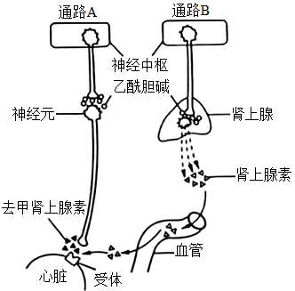
（1）神经元未兴奋时，神经元细胞膜两侧可测得静息电位。静息电位产生和维持的主要原因是_______。
（2）当动脉血压降低时，压力感受器将信息由传入神经传到神经中枢，通过通路A和通路B使心跳加快。在上述反射活动中，效应器有_______。通路A中，神经末梢释放的可作用于效应器并使其兴奋的神经递质是_______。
（3）经过通路B调节心血管活动的调节方式有_______。
9. 农田生态系统和森林生态系统属于不同类型的生态系统。回答下列问题。
（1）某农田生态系统中有玉米、蛇、蝗虫、野兔、青蛙和鹰等生物，请从中选择生物，写出一条具有5个营养级的食物链：_______。
（2）负反馈调节是生态系统自我调节能力的基础。请从负反馈调节的角度分析，森林中害虫种群数量没有不断增加的原因是_______。
（3）从生态系统稳定性的角度来看，一般来说，森林生态系统的抵抗力稳定性高于农田生态系统，原因是_______。
10. 某种观赏植物的花色有红色和白色两种。花色主要是由花瓣中所含色素种类决定的，红色色素是由白色底物经两步连续的酶促反应形成的，第1步由酶1催化，第2步由酶2催化，其中酶1的合成由A基因控制，酶2的合成由B基因控制。现有甲、乙两个不同的白花纯合子，某研究小组分别取甲、乙的花瓣在缓冲液中研磨，得到了甲、乙花瓣的细胞研磨液，并用这些研磨液进行不同的实验。
实验一：探究白花性状是由A或B基因单独突变还是共同突变引起的
①取甲、乙的细胞研磨液在室温下静置后发现均无颜色变化。
②在室温下将两种细胞研磨液充分混合，混合液变成红色。
③将两种细胞研磨液先加热煮沸，冷却后再混合，混合液颜色无变化。
实验二：确定甲和乙植株的基因型
将甲的细胞研磨液煮沸，冷却后与乙的细胞研磨液混合，发现混合液变成了红色。
回答下列问题。
（1）酶在细胞代谢中发挥重要作用，与无机催化剂相比，酶所具有的特性是_______（答出3点即可）；煮沸会使细胞研磨液中的酶失去催化作用，其原因是高温破坏了酶的_______。
（2）实验一②中，两种细胞研磨液混合后变成了红色，推测可能的原因是_______。
（3）根据实验二的结果可以推断甲的基因型是_______，乙的基因型是_______；若只将乙的细胞研磨液煮沸，冷却后与甲的细胞研磨液混合，则混合液呈现的颜色是_______。
（二）选考题：共45分。请考生从2道物理题、2道化学题、2道生物题中每科任选一题作答。如果多做，则每科按所做的第一题计分。
【生物——选修1：生物技术实践】（15分）
11. 某研究小组设计了一个利用作物秸秆生产燃料乙醇的小型实验。其主要步骤是：先将粉碎的作物秸秆堆放在底部有小孔的托盘中，喷水浸润、接种菌T，培养一段时间后，再用清水淋洗秸秆堆（清水淋洗时菌T不会流失），在装有淋洗液的瓶中接种酵母菌，进行乙醇发酵（酒精发酵）。实验流程如图所示。
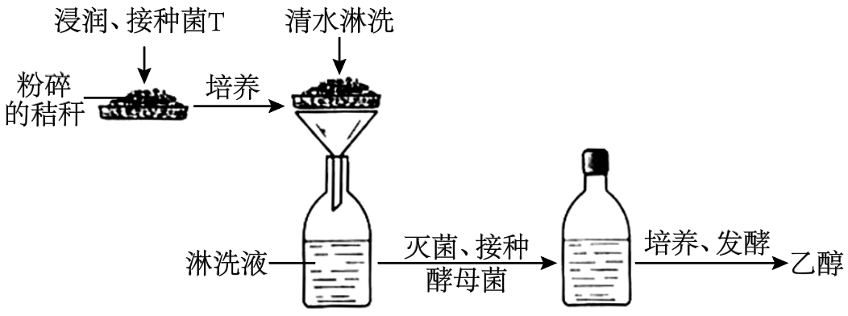
回答下列问题。
（1）在粉碎的秸秆中接种菌T，培养一段时间后发现菌T能够将秸秆中的纤维素大量分解，其原因是_______。
（2）采用液体培养基培养酵母菌，可以用淋洗液为原料制备培养基，培养基中还需要加入氮源等营养成分，氮源的主要作用是_______（答出1点即可）。通常，可采用高压蒸汽灭菌法对培养基进行灭菌。在使用该方法时，为了达到良好的灭菌效果，需要注意的事项有_______（答出2点即可）。
（3）将酵母菌接种到灭菌后的培养基中，拧紧瓶盖，置于适宜温度下培养、发酵。拧紧瓶盖的主要目的是_______。但是在酵母菌发酵过程中，还需适时拧松瓶盖，原因是_______。发酵液中的乙醇可用_______溶液检测。
（4）本实验收集的淋洗液中的_______可以作为酵母菌生产乙醇的原料。与以粮食为原料发酵生产乙醇相比，本实验中乙醇生产方式的优点是_______。
【生物——选修3：现代生物科技专题】（15分）
12. GFP是水母体内存在的能发绿色荧光的一种蛋白。科研人员以GFP基因为材料，利用基因工程技术获得了能发其他颜色荧光的蛋白，丰富了荧光蛋白的颜色种类。回答下列问题。
（1）构建突变基因文库，科研人员将GFP基因的不同突变基因分别插入载体，并转入大肠杆菌制备出GFP基因的突变基因文库。通常，基因文库是指_______。
（2）构建目的基因表达载体。科研人员从构建的GFP突变基因文库中提取目的基因（均为突变基因）构建表达载体，其模式图如下所示（箭头为GFP突变基因的转录方向）。图中①为_______；②为_______，其作用是_______；图中氨苄青霉素抗性基因是一种标记基因，其作用是_______。
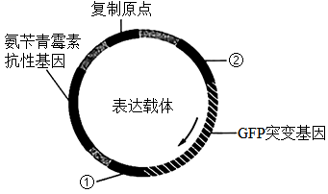
（3）目的基因的表达。科研人员将构建好的表达载体导入大肠杆菌中进行表达，发现大肠杆菌有的发绿色荧光，有的发黄色荧光，有的不发荧光。请从密码子特点的角度分析，发绿色荧光的可能原因是_______（答出1点即可）。
（4）新蛋白与突变基因的关联性分析。将上述发黄色荧光的大肠杆菌分离纯化后，对其所含的GFP突变基因进行测序，发现其碱基序列与GFP基因的不同，将该GFP突变基因命名为YFP基因（黄色荧光蛋白基因）。若要通过基因工程的方法探究YFP基因能否在真核细胞中表达，实验思路是_______。
2023年普通高等学校招生全国统一考试（全国乙卷）理综生物
【1题答案】
【答案】B
【2题答案】
【答案】D
【3题答案】
【答案】C
【4题答案】
【答案】B
【5题答案】
【答案】A
【6题答案】
【答案】D
【7题答案】
【答案】（1）光合作用和呼吸作用
（2）叶绿体中的叶绿素对红光有较高的吸收峰值，红光照射下保卫细胞进行光合作用制造有机物，使保卫细胞的渗透压上升，细胞吸水膨涨，气孔开放
（3）蓝光作为信号能促进保卫细胞逆浓度梯度吸收K＋，使保卫细胞渗透压上升，细胞吸水膨胀，气孔张开 （4）不能
【8题答案】
【答案】（1）钾离子外流
（2） ①. 传出神经末梢及其支配的肾上腺和心肌
②. 去甲肾上腺素 （3）神经—体液调节
【9题答案】
【答案】（1）玉米→蝗虫→青蛙→蛇→鹰
（2）在森林中，当害虫数量增加时，食虫鸟增多，害虫种群的增长就受到抑制
（3）森林生态系统生物种类多，食物网（营养结构）复杂，自我调节能力强
【10题答案】
【答案】（1） ①. 高效性、专一性、作用条件温和 ②. 空间结构
（2）一种花瓣中含有酶1催化产生的中间产物，另一种花瓣中含有酶2，两者混合后形成红色色素
（3） ①. AAbb ②. aaBB ③. 白色
（二）选考题：共45分。请考生从2道物理题、2道化学题、2道生物题中每科任选一题作答。如果多做，则每科按所做的第一题计分。
【生物——选修1：生物技术实践】（15分）
【11题答案】
【答案】（1）菌T能够分泌纤维素酶
（2） ①. 为合成微生物细胞结构提供原料（微生物细胞中的含氮物质，如核酸、蛋白质、磷脂） ②. ①把锅内的水加热煮沸，将其中原有的冷空气彻底排除；②为达到良好的灭菌效果，一般在压力为100 kPa，温度为121℃的条件下，维持15~30 min；③无菌包不宜过大，不宜过紧，各包裹间要有间隙，使蒸汽能对流易渗透到包裹中央，有利于蒸汽流通；④灭菌完成后，应使锅内蒸气压力缓慢降低，排气时间不少于10一12分钟。
（3） ①. 制造无氧环境 ②. 排出二氧化碳 ③. 酸性的重铬酸钾溶液
（4） ①. 葡萄糖 ②. 节约粮食、废物利用、清洁环保、不污染环境、生产成本低、原料来源广
【生物——选修3：现代生物科技专题】（15分）
【12题答案】
【答案】（1）将含有某种生物不同基因的许多DNA片段，导入受体菌的群体中储存，各个受体菌分别含有这种生物的不同的基因
（2） ①. 终止子 ②. 启动子 ③. RNA聚合酶识别和结合的部位，驱动基因转录 ④. 鉴别受体细胞中是否含有目的基因，从而将含有目的基因的细胞筛选出来 （3）密码子具有简并性
（4）将构建好的表达载体（含有目的基因YFP基因）导入酵母菌中进行表达

